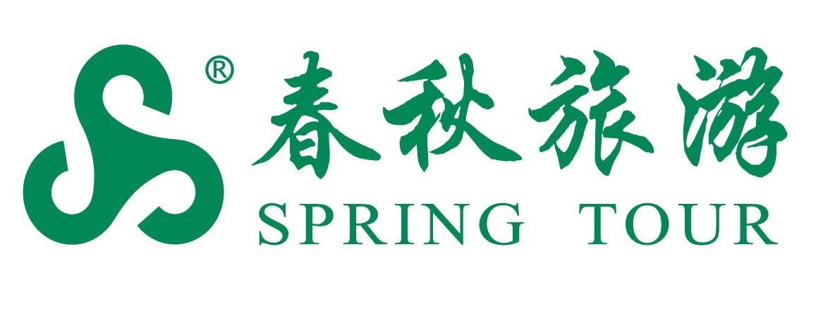 2019年1月版
日本游参团须知（内容重要 请仔细阅读）【旅行社联】
- 我自愿参加上海春秋旅行社有限公司（以下简称“春秋旅游”）组织的赴日本的出境旅游，并委托春秋旅游办理相关签证。我了解由于申办日本签证周期长、要求严，因此在报名参团后不可随意退团，如果单方退团,我同意按照合同的约定承担相应违约责任。
- 我同意按照日本驻沪领事馆的要求提供申请签证所需的一切资料并保证资料的真实完整，我将积极配合春秋旅游的审核，如果遇到使领馆要求对我进行面试，我同意接受，以便签证申请顺利进行。如果发现提供虚假资料或者意图滞留不归（如发现以前存在滞留史），春秋旅游将不予送签，期间所发生的费用和损失将由我承担，对于包机、包位等特殊产品（含春航旅游产品、黄金周/旺季旅游产品、已经支付机位和酒店预付款的旅游产品），春秋旅游将对游客追加机票和酒店的损失！
- 在签订旅游合同后，我同意支付归国保证金(人民币伍万元-二十万元/人)，最终的保证金金额以春秋旅游通知为准,归国保证金的以下变动需以游客的书面确认为准（1 连环担保 2 增加保证金）！
- 归国保证金的付款形式为中国银行三方托管，需保证在该团说明会召开前完成托管的所有手续，如游客不能准时提交三方协议旅行社联以及资金冻结凭证（及时支付保证金），将构成合同违约，春秋旅游有权取消游客行程并追究相应的违约责任和经济赔偿。对于归国保证金，游客在办理完三方托管后，应自行妥善保管游客联，并将旅行社联及资金冻结凭证交至春秋旅游。在随团归国后来春秋旅游领取旅行社联及资金冻结凭证至银行解冻.如果在旅游过程中发生滞留不归等违约行为，春秋旅游将不退还归国保证金，作为本人赔偿给春秋旅游的信誉和经济的损失。如果在前往国或地区入境时，因我本人原因被当地移民局或者海关拒绝入境或遣送回国，一切责任由我本人负责，与春秋旅游无关，我将不要求春秋旅游退款和任何赔偿。
- 我接受前往国家移民局规定的团队签证之附带条件：
1．“不得进一步逗留”——即入境后，无权获得任何其他签证；
2．不准延长居留或者逾期不归，也不准延签（“不准延签”就是表示此份签证不能再申请短期或永久居留）；
3．不准在前往国家工作或从事商务活动；
4．不准在前往国家申请留学或者培训；
5．不准改变既定行程表（在境外旅游期间如果要改变原递交申请时批准之行程，境外使领馆有权取消此签证）；
6．我同意接受由于不可抗力或非旅行社原因引起的意外事件（如节假日使领馆休息、航空公司航班变更、申请人被拒签造成组团人数不足等）而导致的出团日期推延；
- 我同意承担由于使领馆拒签或者中止签证的费用：日本团队签证及手续费。
- 我已经充分理解并保证遵守以上条款。此《日本游参团须知》和《出境旅游合同》具有相同的法律效力。此《参团须知》一式两联，游客和旅行社各执一联。
游客签字（每位游客都需签字）： 日期：

2019年1月版
日本游参团须知（内容重要 请仔细阅读）【游客联】
- 我自愿参加上海春秋旅行社有限公司（以下简称“春秋旅游”）组织的赴日本的出境旅游，并委托春秋旅游办理相关签证。我了解由于申办日本签证周期长、要求严，因此在报名参团后不可随意退团，如果单方退团,我同意按照合同的约定承担相应违约责任。
- 我同意按照日本驻沪领事馆的要求提供申请签证所需的一切资料并保证资料的真实完整，我将积极配合春秋旅游的审核，如果遇到使领馆要求对我进行面试，我同意接受，以便签证申请顺利进行。如果发现提供虚假资料或者意图滞留不归（如发现以前存在滞留史），春秋旅游将不予送签，期间所发生的费用和损失将由我承担，对于包机、包位等特殊产品（含春航旅游产品、黄金周/旺季旅游产品、已经支付机位和酒店预付款的旅游产品），春秋旅游将对游客追加机票和酒店的损失！
- 在确定旅游产品后，我同意支付归国保证金(人民币伍万元-二十万元/人)，最终的保证金金额以春秋旅游通知为准,归国保证金的以下变动需以游客的书面确认为准（1 连环担保 2 增加保证金）！
- 归国保证金的付款形式为中国银行三方托管，需保证在该团说明会召开前完成托管的所有手续，如游客不能准时提交三方协议旅行社联以及资金冻结凭证（及时支付保证金），将构成合同违约，春秋旅游有权取消游客行程并追究相应的违约责任和经济赔偿。对于归国保证金，游客在办理完三方托管后，应自行妥善保管游客联，并将旅行社联及资金冻结凭证交至春秋旅游。在随团归国后来春秋旅游领取旅行社联及资金冻结凭证至银行解冻.如果在旅游过程中发生滞留不归等违约行为，春秋旅游将不退还归国保证金，作为本人赔偿给春秋旅游的信誉和经济的损失。如果在前往国或地区入境时，因我本人原因被当地移民局或者海关拒绝入境或遣送回国，一切责任由我本人负责，与春秋旅游无关，我将不要求春秋旅游退款和任何赔偿。
- 我接受前往国家移民局规定的团队签证之附带条件：
1．“不得进一步逗留”——即入境后，无权获得任何其他签证；
2．不准延长居留或者逾期不归，也不准延签（“不准延签”就是表示此份签证不能再申请短期或永久居留）；
3．不准在前往国家工作或从事商务活动；
4．不准在前往国家申请留学或者培训；
5．不准改变既定行程表（在境外旅游期间如果要改变原递交申请时批准之行程，境外使领馆有权取消此签证）；
6．我同意接受由于不可抗力或非旅行社原因引起的意外事件（如节假日使领馆休息、航空公司航班变更、申请人被拒签造成组团人数不足等）而导致的出团日期推延；
- 我同意承担由于使领馆拒签或者中止签证的费用：日本团队签证及手续费。
- 我已经充分理解并保证遵守以上条款。此《日本游参团须知》和《出境旅游合同》具有相同的法律效力。此《参团须知》一式两联，游客和旅行社各执一联。
游客签字（每位游客都需签字）： 日期：

